南投縣107學年度學校實施戶外教育
活 動 成 果 報 告
附件七
計畫名稱 |  |  | 23.5°的熱帶人文風情與墾丁生物探索
申請學校 |  |  | 南投縣立瑞峰國中
量之成效分析 |  | 滿意度調查表28份，統計如下：  參與人數中，有21人是學生，7人是教師。  - 您覺得本次戶外教育的地點適合您參觀中？ 27人勾選很好逹96%，有1人勾選好逹4%。  - 您覺得本次戶外教育的課程內容有趣嗎？有26人勾選很好逹93%，有2人勾選好逹7%。  - 您覺得老師（導覽員）解說內容清楚嗎？有24人勾選很好逹86%，有3人勾選好逹10%，有1人勾選普通達4%。  - 您認為本次課程對您學習上有幫助嗎？有28人勾選很好逹100%。  - 本次戶外教育對了解家鄉特色或文化有幫助嗎？有22人勾選很好逹79%，有4人勾選好逹14%，有2人勾選普通達7%。  - 您對本次戶外教育整個活動喜歡嗎？有27人勾選很好逹96%，有1人勾選好逹4%。
質之成效分析 |  | 學校本身屬於偏鄉小學，大部分的學生屬於弱勢家庭。台灣曾是世界的糖業王國，且是屬於海島的國家，周圍的海洋生態環境多變且豐富。但學生因家庭關係無法充分利用這項資源學習，甚為可惜。海生館可提供的學習資源相當豐富，有計畫地進行課程規劃，有助於海洋教育與環境教育的實施。帶領孩子以感恩的角度來看待海洋所帶給人類的益處，讓孩子有機會以不同的角度與心態，在這一次的教學活動中有較深的內心觸動，順利達到教學目標。
評鑑與省思 | 準備課程(教學前) | - 請各師在行程前利用相關課程介紹台灣糖業的演進、海洋生物及野生動物。  - 此次參訪活動為七到九年級的活動，在出發前請各班導師先做一節課到兩節課的融入，讓學生到海生館參訪時不會太過生疏。
評鑑與省思 | 教學過程記錄 | 各項學習活動  - 橋頭糖廠的參訪，學生了解台灣糖業的發展史，見識到台灣以前糖業王國雄厚的實力並知道製糖得過程。  - 後壁湖的浮潛體驗活動中，學生由教練帶領下見識海洋之美，從怕水進而親水愛水護水，學習到大自然環境生生不息的重要性。  - 海生館導覽解說，大部份的學生對於這項活動，感受出造物者的鬼斧神工，與海洋生物的多樣性，更體驗到保護台灣海域是刻不容緩的事情。
 | 教學後評鑑 | 學習的場域已不再局限於教室，透過教室以外的場域所實施的戶外教育可以豐富學生的生活經驗，除了傳授知識外，也可從各種體驗活動中，瞭解生活的土地，促進人際溝通、關懷等，而學生也能藉由反省思考過程中自我成長，並提升其學習效果與滿意度。此次的戶外教育讓學生學會合作學習，分組完成了學習單，
教材研發 |  | 此次的戶外教育，將行程特別規劃在屏東海洋地區，是希望學生能夠體驗自己的家鄉南投山區與屏東海洋地區的不同。教材的研發以海洋生物圖鑑為主，搭配還洋環境介紹及海洋工程的理解，利用學習單及分組合作學習的方式，讓學生習得更多的海洋文化與知識。

活 動 成 果 照 片 (書 面 ６ 張 以 上) 及 成 果 資 料 電 子 檔 一 份 | 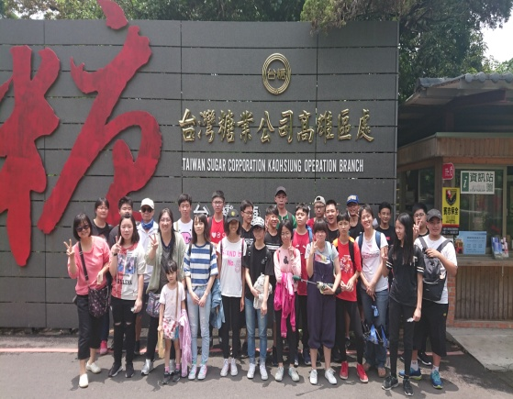 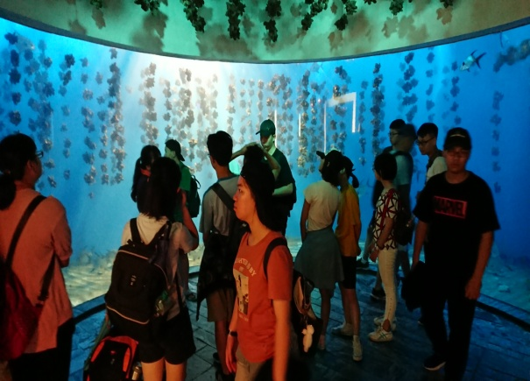橋頭糖廠參訪 海生館養蚵的介紹  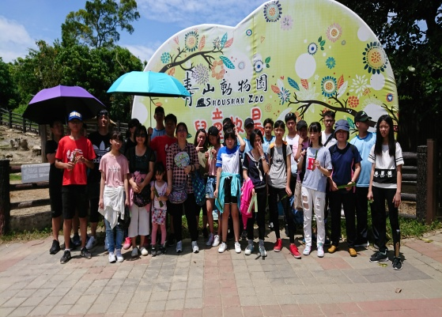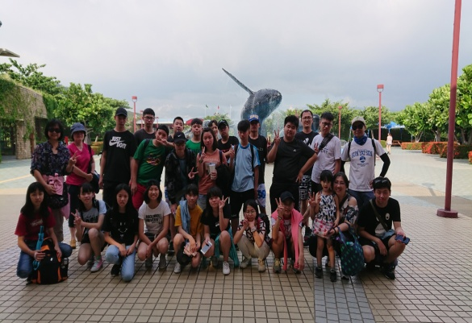  壽山動物園 海生館  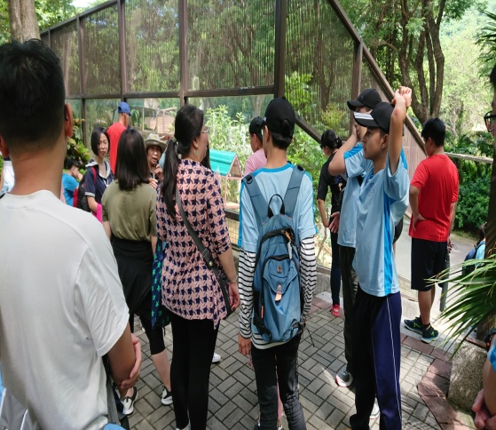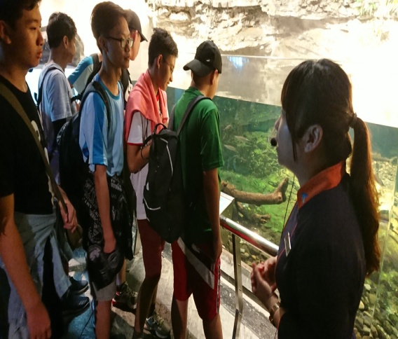  壽山動物園導覽解說 海生館導覽解說

承辦人：洪志仁 主任：黃桂美 校長：魏靖育
南投縣107學年度學校實施戶外教育
滿意度調查表
附件七~一
一、基本資料
所在鄉鎮： 南投縣鹿谷鄉
學校： 瑞峰國中 | 活動日期： 年 月 日
身分：□學生 □教師 □其他： | 學年：□低年級 □中年級 □高年級 □其他：
二滿意度調查
1.您覺得本次戶外教育的地點適合您參觀嗎？ 27很好 1好 □普通 □差 □很差
2.您覺得本次戶外教育的課程內容有趣嗎？ 26很好 2好 □普通 □差 □很差
3.您覺得老師（導覽員）解說內容清楚嗎？ 24很好 3好 1普通 □差 □很差
4.您認為本次課程對您學習上有幫助嗎？ 28很好 □好 □普通 □差 □很差
5.本次戶外教育對了解家鄉特色或文化有幫助嗎？ 22很好 4好 2普通 □差 □很差
6.您對本次戶外教育整個活動喜歡嗎？ 27很好 1好 □普通 □差 □很差
三開放性問題
- 本次戶外教育最讓您感興趣的地方是：多數學生提到了後壁湖浮潛活動
2.本次戶外教育讓您最有收穫的內容是： 多數學生提及分工合作與團隊學習
3.您認為本次戶外教育可以再增加的內容是：多數學生希望可以多點手作活動
4.您希望下次舉辦戶外教育的地點能有：多數學生希望能到離島
5.其他意見與建議：

~非常感謝您寶貴的意見！~

